**Ejercicios Html y CSS Maquetación – Cajas**

1. Realiza la siguiente página. (Ej_8-1.html)

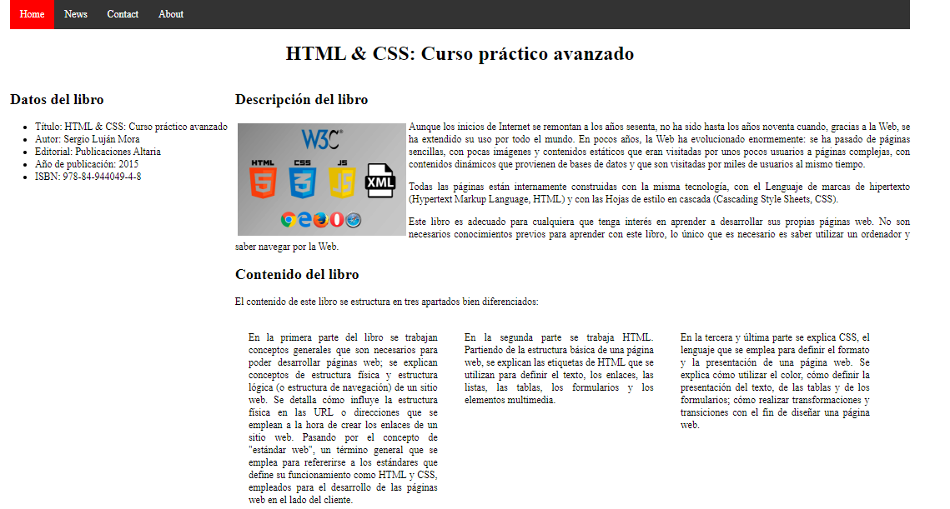

Las características del diseño de esta página son:

* Un diseño centrado con un ancho del 80%.
* El encabezado de nivel 1 centrado.
* El contenido principal de la página se organiza en dos columnas, una de 25% de ancho y la otra el espacio restante de 75%.
* La lista que explica el contenido del libro se muestra como un texto a tres columnas del mismo ancho.

Modifica el código HTML proporcionado para añadir los identificadores y clases que necesites.

También puedes añadir etiquetas <div> para definir elementos contenedores en la página.

La hoja de estilos será una hoja externa.

Añádele una barra de navegación

Personaliza la página con colores, bordes, añade 1 imagen…